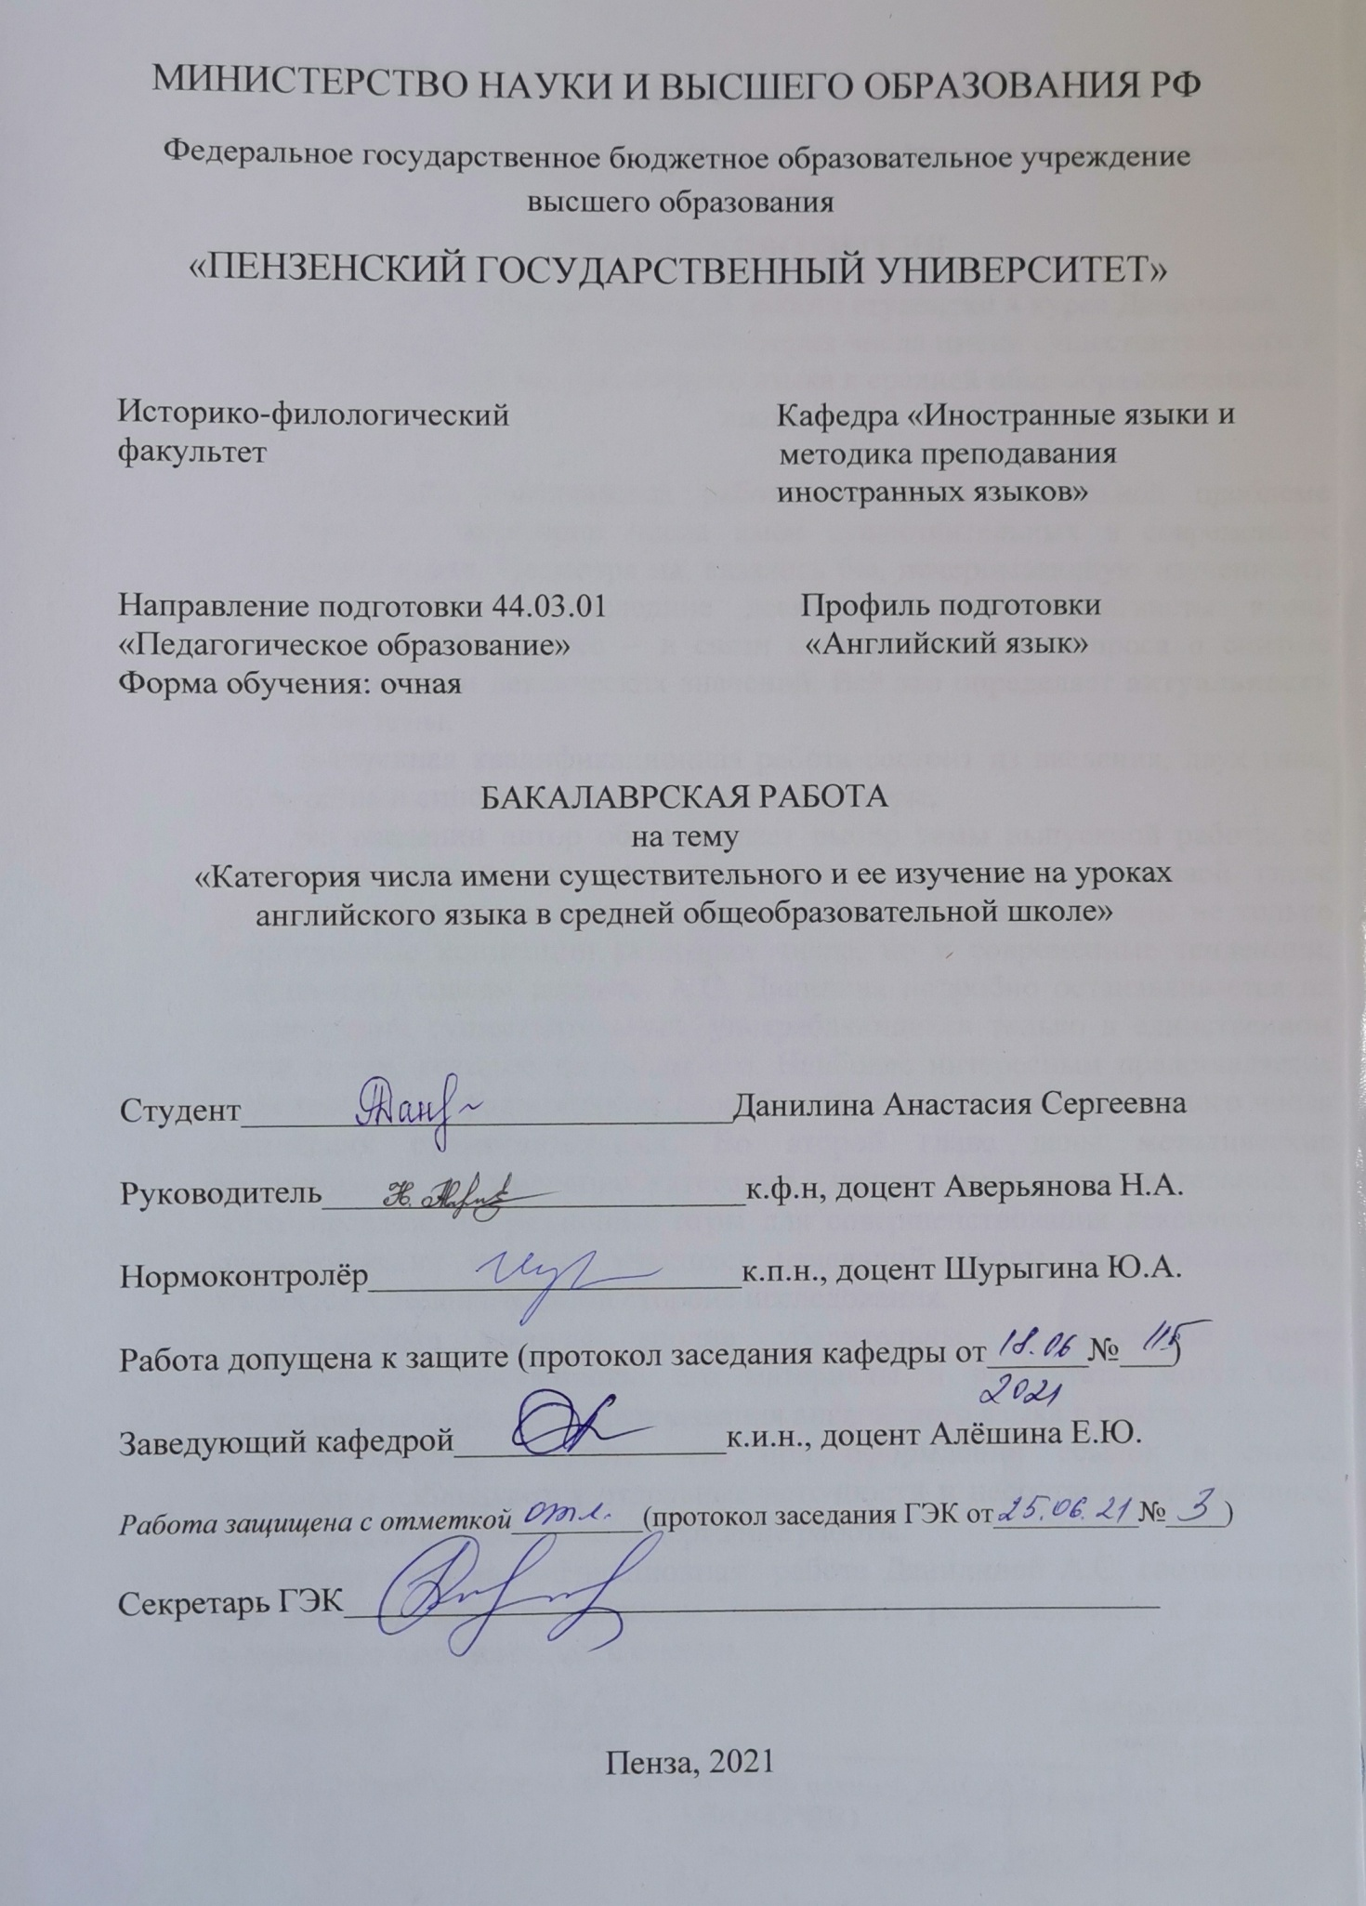

Содержание
Введение …………………………………………………………………….…..4
Глава 1. Теоретические аспекты изучения категории числа имени существительного в английском языке………………………………………..6
  - Семантические и грамматические характеристики английского существительного………………………………………………………...6
  - Категория числа имени существительного в английском языке………………………………………………………………………16
  - Нетрадиционные способы образования форм множественного числа английских имен существительных……………………………………..22
Выводы по главеI………………………………………………………………31
Глава 2. Методические аспекты изучения категории числа имени существительного на уроках английского языка в средней общеобразовательной школе………………………….………………………33
  - Особенности изучения категории числа имени существительного на уроках английского языка в средней общеобразовательной школе…………………………………………………………………………….33
  - Методические разработки для урока в начальной школе……....…….38
  - Использование игровых приемов при изучении категории числа английских имен существительных в начальной школе…………………………………………………………………….50
Выводы по главеII…………………………………………………………….55
Заключение……………………………………………………………………..56
Список использованной литературы…………………………………………57
Приложение А………………………………………………………………....61
Приложение Б………………………………………………………………….63
Приложение В………………………………………………………………….64
Приложение Г………………………………………………………………….65

ВВЕДЕНИЕ
Актуальность. Категория числа английского имени существительного давно привлекает внимание лингвистов. Грамматическая категория, являясь одним из важнейших понятий английского языка, также определяется как союз двух или более форм, противопоставляемых друг другу. Грамматическая категория числа имени существительного является одной из основных категорий английского существительного и, соответственно, требует тщательного рассмотрения и изучения. «Эта категория выражает количественные отношения, существующие в реальной действительности, отраженные в сознании носителей данного языка и имеющие морфологическое выражение в соответствующих формах языка» - такое определение дает В.Д. Аракин[2, с. 61].
Изучение категории числа имени существительного является неотъемлемой частью школьной программы любого общеобразовательного учреждения. Данная тема затрагивается на разных уровнях изучения английского языка на протяжении всего школьного курса. Уже во втором классе (при условии, что английский язык начинают изучать со второго класса) обучающиеся впервые сталкиваются с понятием «множественное число» и правилами образования множественного числа. Позднее, в третьем классе они знакомятся со словами-исключениями. Последующее затрагиваниетемы зависит от учебной программы. Однако, данная грамматическая тема является одной из основополагающих при изучении английского языка, так как ее знание необходимо на протяжении всего процесса изучения иностранного языка. Все это доказывает актуальность избранной темы.
Объектом исследования является категория числа имени существительного.
Предметом исследования послужили особенности категории числа, в частности – множественного числа, и специфика ее изучения на уроках английского языка в средней общеобразовательной школе.
Целью работы является рассмотрение категории числа имени существительного в английском языке и разработка методических рекомендаций для уроков английского языка.
Для достижения поставленной цели необходимо решить следующие задачи:
- проанализировать уже существующие исследования на данную тему;
- детально рассмотреть грамматическое понятие категории числа имени существительного;
- выявить и описать нетрадиционные способы образования форм множественного числа существительных;
- разработать план проведения урока по данной теме в 3 классе на примере конкретного УМК;
- составить и предложить тренировочные упражнения (игровые приемы) по данной теме.
Методы исследования: анализ научной литературы, классификация, обобщение, сравнительно-сопоставительный метод, синтез.
Практическая значимость данного исследования состоит в разработке конкретных материалов, которые могут быть использованы на уроках английского языка в средней общеобразовательной школе.
Структура исследования: выпускная квалификационная работа состоит из введения, двух глав, заключения и списка использованной литературы.
В качестве теоретической базы исследования были использованы научные труды отечественных и зарубежных ученых, таких как О. Есперсен, Г. Суит, С.Г. Бархударов, Б.С. Хаймович, Б.И. Роговская, В.Д. Аракин и др.

Глава 1. Теоретическиеаспекты изучения категории числа имени существительного в английском языке
1.1 Семантические и грамматические характеристики английского существительного
И.П. Иванова, В.В. Бурлакова и Г.Г. Почепцов определяют существительное, как «знаменательную часть речи, обладающую значением предметности. Предметность – грамматическое значение, в силу которого словесные единицы – названия как собственно предметов, так и не-предметов (абстрактных понятий, действий, свойств и тд.) – функционируют в языке сходным образом с названиями собственно предметов»[14, с. 21].
Имя существительное – часть речи, имеющая лексико-грамматическое значение вещества, которая может являться в предложении практически любым членом, однако чаще всего выступает в роли подлежащего и дополнения. Также английское имя существительное имеет категорию числа и падежа.
О. Есперсен выделяет такие же характеристики имени существительного, но дает ему несколько другое название, благодаря его лексико-грамматическому значению – substantive[2].
Все имена существительные могут быть разделены на несколько групп и подгрупп в соответствии с определенными характеристиками.
Cточки зрения морфологии все имена существительные в английском языке могут быть разделены на простые (те, что не имеют каких-либо суффиксов или приставок – chair), производные (те, что имеют суффиксы и приставки – reader) исложные (те, что состоят из двух и более корней – appletree)[38].
С точки зрения грамматики, самая важная классификация существительных – разделение их на исчисляемые и неисчисляемые. Данная классификация опирается на понятие категории числа имени существительного.
Еще одна классификация, выявленная с грамматической точки зрения, - разделение существительных на те, которые можно склонять, и те, которые нельзя склонять. Эта классификация опирается на понятие категории падежа имени существительного.
Все остальные классификации являются больше семантическими, нежели грамматическими. Например, разделяя все имена существительные на абстрактные и конкретные, Б.С. Хаймович рассматривает не характеристики самого слова, а характеристики объекта, который оно обозначает[39].
Б.С. Хаймович и Б.И. Роговская также выделяют собирательные существительные, среди которых могут встречаться и исчисляемые, и неисчисляемые. К материальным (вещественным) именам существительным относятся неисчисляемые существительные, обозначающие материал или же вещество, из которого сделан предмет. Среди всех имен существительных также различают имена собственные.
Употребление имен существительных с другими частями речи тесно связано с лексико-грамматическим значением. Чаще всего имена существительные используются в сочетании с прилагательными, описывая объект. Также имена существительные употребляются в комбинации с числительными, указывая на их количество и порядок. Кроме того, они могут стоять в предложении в сочетании с глаголами, показывая совершаемое действие, и с предлогами, акцентируя внимание на связях разных частей речи как членов предложения. Помимо вышеперечисленных употреблений существительных с глаголами, прилагательными, числительными и предлогами, наблюдается сочетание с артиклями (как определенными, так и неопределенными) и местоимениями (притяжательными, указательными и тд.).
По мнению Б.С. Хаймович и Б.И. Роговской, отдельного внимания заслуживает употребление существительных с другими существительными. Например, myneighbour’sdog, thedogofmyneighbour, thatdogofmyneighbour’sпоказывает, что существительное в общем падеже может дополняться другим существительным в притяжательном падеже, и следом может употребляться существительное с предлогом. Однако среди лингвистов есть разногласия касаемо употребления двух или более существительных в так называемом общем падеже без предлога [39].
Г. Суит, О. Есперсен, Г. Вебер и Б.А. Ильиш ставят под вопрос некоторые сочетания двух существительных. Их разногласие заключается в определении типа этих сочетаний: являются ли эти два существительных сложносоставными, или же это просто словосочетание. Книмотносятся: cannon ball, stone wall, speech soundит.д.
Опираясь на труды Г. Суита, О. Есперсена и Г. Вебера, Б.А. Ильиш считает, что первая часть этих сочетаний двух существительных является так называемым существительным, имеющим признаки прилагательного[36].
А.И. Смирницкий и О.С. Ахманова рассматривают эти сочетания как вид неустойчивых сложносоставных существительных, которые легко переходят в самостоятельные словосочетания. Они утверждают, что первый компонент не может являться существительным, так как:
1) они не используются во множественном числе;
2) существительные используются как определения только будучи в притяжательном падеже или в сочетании с предлогом.
Таким образом, А.И. Смирницкий и О.С. Ахманова считают, что первые компоненты этих фраз являются только корневой основой существительных, которая легко становится прилагательным[28].
Однако Б.С. Хаймович и Б.И. Роговская не соглашаются с этим и приводят свои аргументы:
- Первая часть этих сочетаний все-таки может употребляться во множественном числе (armamentsdrive, munitionsboard). Множественное число чаще всего используется, когда у существительного нет единственного числа вовсе (pluraliatantum), например, atrouserspocket.
- Первая часть этих сочетаний также может иметь косвенную связь с прилагательными (filmexchange – newfilmexchange, wallspace – theredwallspace), существительными в притяжательном падеже (askintrunk – acow’sskintrunk), существительными в общем падеже (paperwriting – businesspaperwriting), числительными (32 yearspractice) как обычные существительные.
- Почти каждое существительное может быть употреблено в первой части этих сочетаний и, наоборот, каждая первая часть этих сочетаний определяется похожим существительным как одно и то же слово. Эта особенность видна в существительных с корневыми образующими суффиксами (conveyorbelt, educationauthorities), cименами собственными (theKennedyadministration),или же первая часть состоит из двух существительных соединенных союзом (Motherandchildcare).
Здесь Б.С. Хаймович и Б.И. Роговская делают вывод, что:
- Первая часть в таких сочетаниях как stonewall, speechsoundявляется именно именем существительным, а не словом, имеющим корневую основу существительного;
- Эти сочетания являются словосочетаниями существительных с дополнениями [39].
Имя существительное представляет собой часть речи, обладающую такими грамматическими категориями, как категория числа и категория падежа.
Категория падежа существительных в английском языке выражается системой оппозицийпри помощи употребления‘s. Например, girl –girl’s, teacher – teacher’s. Подобные оппозиции показывают связь имени существительного с другими словами в речи. Категория падежа отражает связь предметов, называемых существительным, и других предметов, действий, состояний. В предложении ItookJohn’shatbymistakeкатегория падежа John’s показывает связь существительного hat (шляпа) с другим именем собственным, указывая на принадлежность одного другому.
Падеж – одна из тех грамматических категорий, которые показывают тесную связь между языком и речью, между морфологией и синтаксисом.
Падежная оппозиция, как и любая другая оппозиция, является одним из элементов языковой системы, но основное различие между частями падежной оппозиции– это их возможность употребления с другими частями речи. Наиболее ярко это прослеживается в русском языке, так как в нем сильно развита система падежей. Возьмем для сравнения употребление существительных именительного падежа с другими частями речи и винительного: одобрять поступок, не одобрять поступка, удивляться поступку, восхищаться поступком. Можно увидеть, что разница между падежами заключается не только в значении самих слов, но и в возможности их употребления в комбинации с другими частями речи. Можно сказать, что слово «поступок» в разных падежах (поступок, поступка, поступку и т.д.) связано парадигматически в русском языке на основе его синтагматических отличий в речи. Соответственно в падежной оппозиции John – John’s, части этой оппозиции связаны друг с другом также парадигматически на основе их синтагматических различий.
На самом деле, обе части падежной оппозиции имеют характерные черты имени существительного, включая их возможность употребления с другими частями речи. Они могут быть употреблены в сочетании с артиклями, прилагательными, числительными, местоимениями и т.д.
A student – a student’s
The student – the student’s
A good student – a good student’s
His brother – his brother’s
The two brothers – the two brothers’
Несмотря на то, что категория падежа является морфологической категорией, она имеет определенную синтаксическую значимость. Общий падеж выполняет синтаксические функции, не типичные для существительных в притяжательном падеже. Например, сюда можно отнести функции подлежащего и дополнения. Имя существительное в притяжательном падеже используется по большей части в роли определения в предложении.
Все падежные оппозиции идентичны по содержанию: они обладают значениями «общего» падежа и «притяжательного». Касаемо категории падежа имени существительного, основное отличие английского языка от русского – количество падежей. В русском языке насчитывается шесть падежей (именительный, родительный, дательный, винительный, творительный и предложный), в то время как в английском языке их насчитывается всего два (так называемый «общий» падеж –commoncase, и «притяжательный» падеж – possessivecase).
Одна лексема английского языка может иметь не более двух падежных оппозиций:
- Man – man’s
- Men – men’s
Некоторые лексемы обладают только одной оппозицией:
- England – England’s
- Cattle – cattle’s
Многие лексемы и вовсе не имеют падежных оппозиций:
- Book
- News
- Foliage
В оппозициях dog – dog’s, men – men’s«общий» падеж не выражен какой-либо морфемой, то есть можно утверждать, что слова dogи menимеют нулевую падежную морфему. В то время как «притяжательный» падеж выражается суффиксоми апострофом – ‘s. В таких падежных оппозициях как dogs – dogs’, разница в падеже может быть видна только в письменной речи.
Таким образом, -‘s является единственной положительной падежной морфемой.
Как уже было сказано выше, исходя из категории падежа имени существительного, их можно разделить на две группы:
- Склоняемые, т.е. те, которые имеют падежные оппозиции.
- Несклоняемые – те, у которых падежная оппозиция совершенно отсутствует.
К склоняемым относятся в основном существительные, обозначающие живых существ, а также время и расстояние.
К несклоняемым относятся такие существительные как book, iron, care. Они, как правило, имеют только одно лексико-грамматическое значение – общий падеж. Однако иногда случается так, что существительные, которые относятся к несклоняемым, могут иметь притяжательный падеж в речи. Например, Thebook’sphilosophyisold-fashioned.
Важно отметить, что Г.Н. Воронцова также выделяет аналитический падеж в современном английском языке:
- Tothestudent – может рассматриваться в качестве аналитического дательного падежа, и в русском языке он будет соответствовать – студенту.
- Ofthestudent– можно рассматривать в качестве аналитического родительного падежа и он будет соответствовать в русском языке – студента.
- Bythestudent – может рассматриваться в качестве аналитического творительного падежа и в русском языке будет соответствовать – студентом[11].
Теория аналитических падежей возникла из-за того, что и падежи, и предлоги могут показывать связь между различными частями речи. Однако данная теория остается недостаточно убедительной в силу некоторых причин:
- Длятогочтобыиспользоватьэтисловосочетания (tothestudent, ofthestudent, bythestudent) как аналитические слова, следует рассматривать предлоги to, ofи byкак грамматические слова-морфемы. Но тогда в этом случае они должны быть лишены всякого лексического значения, что является невозможным, если мы говорим о предлогах. Как и многие другие слова, предлоги являются полисемантическими, и значение каждого из них четко просматривается в речи, отдельно взятом предложении или же словосочетании. Следовательно, предлог не может рассматриваться как грамматическая морфема и фраза ofthestudentне может рассматриваться как аналитическая форма.
- Как известно, грамматическая категория представляется оппозициями в составе определенного количества морфем. Комбинации с различными предлогами слишком многочисленны, чтобы рассматривать их как полноценные оппозиции, представляющие категорию падежа. В противном случае количество падежей в английском языке стало бы неограниченным.
- Аналитические слова обычно образуют оппозиции вместе с основным смысловым глаголом (come – comes – willcome). Однако в конструкциях с использованием предлога ситуация несколько отличается. Они часто являются синонимичными со смысловыми глаголами. Например, thesonofmyfriend – myfriend’sson, the wall of the garden – the garden wall.
С другой стороны, конструкции с предлогами могут использоваться наряду с синтетическими формами. Например, thatdollofMary’s, afriendofJohn’s. Если же мы все-таки соглашаемся с теорией аналитических падежей, то тогда в выражении ofJohn’sможно наблюдать двойной падеж, что встречается достаточно редко в английском языке[28].
- Выбор предлога, используемого для образования аналитического падежа, достаточно субъективен. Лингвисты обычно выделяют те предлоги, значение которых максимально приближено к значению некоторых падежей, используемых в древнеанглийском. Однако это не доказывает существование аналитического падежа в современном английском языке.
Следовательно, нет смысла говорить о наличии аналитических форм падежа в английском языке, так как они являются просто сочетаниями существительных в «общем» падеже с предлогами.
Морфема –‘s отличается в некоторых аспектах от других грамматических морфем английского языка и от категорий падежа, принятых в других языках.
Б.А. Ильиш утверждает, что морфема –‘s больше не является падежным окончанием в классическом смысле этого слова. В отличие от классических окончаний, -‘s может быть использовано:
- с такими наречиями, как yesterday’sevents;
- сгруппойслов (Mary and John’s apartment, our professor of literature’s unexpected departure);
- c целыми придаточными предложениями (themanIsawyesterday’sson).
Б.А. Ильиш делает вывод, что морфема –‘s постепенно развилась в так называемую форму слова, которая служит для раскрытия значения принадлежности[36].
Г.Н. Воронцова не признает морфему –‘s как падежную морфему вовсе, выдвигая при этом следующие тезисы:
- Использование –‘s не является обязательным, так как можно использовать предлог of (herbrother’s – ofherbrother).
- Эта морфема используется только с ограниченным количеством существительных.
- –‘s используется как в единственном, так и во множественном числе (child's – children’s), что не свойственно падежным морфемам других языков (мальчика – мальчиков).
- Используется только в некоторых существительных множественного числа, которые являются исключениями (oxen’s, но cows’).
- Не является неотделяемой частью слова, может использоваться не с главным смысловым словом в группе слов (Beenreadingthatfellowwhat’shisname’sattacksinthe ‘SundayTimes’?) [11].
Исходя из вышеперечисленных фактов,Г.Н. Воронцова рассматривает морфему –‘s как послелог.
В настоящее время эта точка зрения вряд ли может быть принята, так как:
- В большинстве случаев морфема –‘sиспользуется именно с отдельными существительными, нежели группой слов. По статистике данное использование наблюдается в 96% случаев при использовании морфемы –‘s.
- Основное значение этой морфемы –связь имени существительного с другими словами, и оно является типичным значением для падежа.
- Тот факт, что –‘s используется, как правило, сограниченным количеством существительных, которые свидетельствуют, что они не являются «предлогоподобными» словами. Использование предлога определяется, главным образом, значением самого предлога, а не значением существительного, с которым он используется.
- Притяжательный падеж в случае с oxen – oxen’sвыражается морфемой –‘s, а в слове cows – cows’ так называемой нулевой морфемой.
- В качестве еще одного аргумента можно сказать, что слова, подобные по характеристикам предлогам, отличаются от всех английских предлогов отсутствием гласного звука, что и ограничивает его независимость.
Тем не менее, нельзя отрицать, что особенности морфемы –‘sявляются такими, что не допускают сомнений в том, что они отличаются от падежных морфем в других языках. Очевидно, что категория падежа в современном английском претерпевает серьезные изменения.
Таким образом, можно сделать вывод о том, что при детальном рассмотрении имени существительного как части речи одними из наиболее значимых и сложных грамматическихкатегорий, которыми обладает существительное в английском языке, являются грамматическая категория падежа и грамматическая категория числа. Как и категория падежа, так и вопрос категории числа английского имени существительного не может быть оставлен без внимания.Данная грамматическая категория была и остается одной из основных при определении лексико-грамматических характеристик этой части речи.
Далее более подробно рассмотрим категорию числа имени существительного, кто и как из отечественных и зарубежных лингвистов описывают категорию числа и какие разногласия возникают между учеными при изучении и структурировании данного понятия.

1.2 Категория числа имени существительного в английском языке
Грамматическая категория числа – одна из важнейших для овладения иностранным языком и его понимания в целом.
Наиболее обширная группа, к которой применимо образование множественного числа – это, конечно же, существительные. Действительно, определение единичности или множественности предметов является первостепенным для слов, которые их обозначают.
Существуют языки, в которых нет грамматического способа выражения числа, но английский не является одним из них. В английском языке категория числа присутствует: существительные в единственном числе обычно обозначают один предмет, а во множественном – больше одного.
Разницу между единственным и множественным числом показывают с помощью изменения формы слова, причем в английском языке она меняется разными способами, как вы убедитесь ниже. Эти изменения касаются не только написания, но и произношения слов.
Кроме того, в английском, как и в любом другом языке, есть исключения из правил; в том числе это касается образования множественного числа. Есть существительные, которые всегда употребляются только в единственном числе, а есть те, что бывают только во множественном, а у некоторых обе формы совершенно одинаковые.
Суть того, что представляет собой единственное число существительных, вполне ясна: эта форма показывает объект или явление в единичном виде. Существительные в единственном числе, что логично, не доставляют особых проблем (если не подразумеваются какие-либо особые слова, употребляющиеся исключительно в форме единственного числа).
Гораздо большее внимание необходимо уделить формам множественного числа имени существительного. Правила образования множественного числа в английском языке довольно часто нестандартны и могут противоречить привычным грамматическим нормам, особенно если речь идет об исключительных и уникальных структурах. Существительное во множественном числе отображают тот факт, что объект или явление существует не в единственном количестве.
Таким образом, числом называется грамматическая категория существительного, выражающая количество предметов, обозначенных данным словом[4].
Изучением данного грамматического явления занимались такие выдающиеся отечественные и зарубежные лингвисты, как Б.А. Ильиш, М.Я. Блох, В.Д. Аракин, Б.С. Хаймович, Б.И. Роговская, О. Есперсен, Г. Свит и др.
По мнению лингвистов Б.С. Хаймович и Б.И. Роговской, категория числа имени существительного представляет собой систему оппозиций, таких как girl – girls, foot –feet. Эти оппозиции выражают одно из двух грамматических значений имени существительного: единичность предмета (единственное число) или же, наоборот, множественное число (в значении больше одного).
Л.С. Бархударов также выделяет в английском языке два числа: единственное и множественное. Он отмечает, что формальным показателем единственного числа служит отсутствие флексии, а формальным показателем множественного числа обычно – суффикс – (е)s.
Б.С. Хаймович также связывает категорию числа имени существительного с материальным аспектом каждого слова. Эта связь, будучи косвенной, является достаточно очевидной. Основная функция этой связи – показать существование так называемых индивидуальных объектов и целых групп объектов в материальном мире.
Все численные оппозиции являются тождественными по своему содержанию, так как все они обозначают единственное или же множественное число. Однако наблюдается огромное разнообразие форм в численных оппозициях. В большинстве случаев единственное число выражается нулевой морфемой (т.е. ее отсутствием), когда множественное число выражается морфемой –s. Таким образом, можно утверждать, что в случае единственного числа отсутствуют какие-либо признаки категории числа вовсе, тогда как во множественном числе они ярко выражены. В случае с такими примерами как boy’s – boys’ оба слова имеют видимые морфемы, однако определить число в таких случаях представляется возможным только в письменной речи. Если же слово является заимствованным, обе численные оппозиции будут выражены морфологически. Например, symposium– symposia, phenomenon – phenomena. Также в английском языке наблюдаются такие формы образования множественного числа, как изменение корневой гласной или корневых гласных (man–men, foot–feet), с корнем oxприбавляется морфема –еn (ox-oxen), также присутствуют сложные формы (child–children), у некоторых существительных форма множественного числа совпадает с формой единственного (sheep–sheep, deer – deer).
Также как и Б.С. Хаймович и Б.И. Роговская, Л.С. Бархударов, Б.А. Ильиш и другие лингвисты разделяют все существительные на две группы: исчисляемые и неисчисляемые. У первых можно наблюдать числовую оппозицию, у вторых она отсутствует. В свою очередь, неисчисляемые существительные можно разделить на те, которые не имеют формы множественного числа, и те, которые не имеют, напротив, формы единственного числа. Например, milk, geometry, self-possessionне имеют множественного числа и называются singulariatantum, а такие существительные, как clothes, outskirts, goodsне имеют формы единственного числа и называются pluraliatantum.
Б.А. Ильиш также рассматривает категорию множественного числа имени существительного. Он утверждает, что современный английский, как и большинство других языков, различает два числа: единственное и множественное.
Существенное значение единственного и множественного числа кажется достаточно ясным: единственное число показывает, что имеется в виду один объект, а множественное число показывает, что подразумевается более одного объекта. Таким образом, противопоставляются два понятия: «один – больше, чем один». Это справедливо для многих существительных: table–tables, student–students, dog–dogs и т.д. Однако языковые факты не всегда так просты. Категория числа английских существительных порождает несколько проблем, требующих особого внимания.
Прежде всего, следует отметить некоторую разницу междуthreehouses и threehours. В то время как три дома – это три отдельных объекта, существующих бок о бок, три часа – это непрерывный период времени, измеряемый определенной согласованной единицей продолжительности.
Если мы теперь обратимся к множественному числу таких существительных, как waters (например, thewatersoftheAtlantic) или snows (например, «TheDaughterofSnows», название рассказа Джека Лондона), мы увидим, что мы все дальше уходим от исходного значения множественного числа. Во-первых, с такими существительными нельзя использовать числительное. Нельзя утверждать «три воды» или «три снега». Мы не можем сказать «сколько вод мы имеем в виду», когда используем это существительное во множественном числе. В чем же тогда реальная разница в значении этих словоупотреблений? Совершенно очевидно, что форма множественного числа в каждом случае служит для обозначения обширного участка воды (например, океана) или снега, или, скорее, земли, покрытой снегом (например, в арктических регионах Канады) и т.д. В случае воды и вод можно заявить, что вода Атлантики относится к ее физическим или химическим свойствам (например, вода Атлантики содержит значительную часть соли), тогда как воды Атлантики относятся к географической идее: обозначает морской пейзаж и, как таковой, имеет особую стилистическую ценность, которой вода Атлантики определенно лишена. Итак, становится очевидно, что между единственным и множественным числами возникла дополнительная разница в значениях.
Теперь различие между двумя числами может увеличиваться до такой степени, что форма множественного числа приобретает совершенно новое значение, которого у единственного числа вообще нет. Так, например, colours множественного числа имеет значение «знамя», которое ограничивается множественным числом (например, чтобы служить под цветами свободы). Подобным образом множественное attentions приобрело значение «ухаживание».
Поскольку в этих случаях возникает различие в лексическом значении множественного и единственного числа, естественно сказать, что форма множественного числа была лексикализована (может развиваться во множественном числе существительного).
М.Я. Блох, также как и Б.С. Хаймович и Б.И. Роговская, поддерживает точку зрения Б.А. Ильиша и также убежден в том, что категория числа выражается противопоставлением формы множественного числа существительного единственной форме существительного. Сильным членом этой оппозиции является множественное число, его продуктивным формальным знаком является суффикс –(е)s [-z, -s, -iz]. Продуктивный формальный знак коррелирует с отсутствием числового суффикса в форме единственного числа существительного. Семантическое содержание немаркированной формы, как было показано выше, позволяет лингвистам говорить о нулевом суффиксе единственного числа в английском языке.
Однако М.Я. Блох выделяет и другие, непродуктивные способы выражения числовой оппозиции. Одним из таких способов является чередование гласных в нескольких реликтовых формах (man- men, woman–women, tooth–teeth и т.д.). Архаический суффикс –еn (ox–oxen, child–children), однако чередование /ai/ - /i/, существующее также в основе child–children, наряду с суффиксацией, отражает древний способ образования грамматических форм, сохранившихся у очень немногих существительных. В целом же, по мнению В.Д. Аракина, данный способ «в силу своей ограниченности не может быть отнесен к числу типологических признаков, характеризующих категорию числа» в английском языке [2].
Соотношение отдельных суффиксов единственного и множественного числа в ограниченном количестве заимствованных существительных (formula–formulae, phenomenon–phenomena) также существует. В некоторых случаях форма множественного числа существительного совпадает с формой единственного числа (sheep, deer, fish и т.д.).
Семантический характер различия единственного и множественного числа может вызвать некоторые трудности интерпретации.
На поверхности семантических отношений значение единственного числа будет пониматься как просто «один», в отличие от значения множественного числа как «многие», в смысле «более одного». Это очевидно для таких соотношений, как book – books, lake – lakes и т.п. Однако, помимо этих семантически однозначных корреляций, существуют множественные и сингулярные числа, которые не могут быть полностью учтены с помощью вышеупомянутого готового подхода.
Масштабы семантических различий форм множественного числа могут поставить перед нами вопрос, является ли категория числа вообще переменной грамматической категорией.
Однако ответ на этот вопрос не оставляет какой-либо неопределенности: категория числа является одной из обычных переменных категорий в грамматической системе английского языка. Разнообразие категории просто дано в ее форме. Что касается различий в значении, они возникают из-за взаимодействия между лежащими в основе оппозиционными знаками категории и более конкретными лексическими различиями в семантике отдельных слов.

1.3Нетрадиционные способы образования форм множественного числа английских имен существительных
Далее мы обратимся к заимствованным именам существительным. Заимствования, являясь элементом чужого языка, представляют для нас интерес с позиции категории числа. Мы имеем целью установить влияние грамматики чужого языка на образование множественного числа, а также определить, как сохранение или исчезновение следов иноязычного происхождения в виде грамматических особенностей, в нашем случае морфологических показателей множественного числа, фиксируют исторические условия бытия народа, их образжизни и взаимоотношения.
Так, по лингвистической энциклопедии: “заимствование – это элемент чужого языка (слово, морфема и т.д.), перенесенный из одного языка в другой в результате контактов языковых. Обычно заимствуются слова.Заимствования приспосабливаются к системе заимствующего языка и зачастую настолько им усваиваются, что иноязычное происхождение такихслов не ощущается носителями этого языка и обнаруживается лишь с помощью этимологического анализа. В отличие от полностью усвоенных заимствований, так называемые иностранные слова сохраняют следы своегоиноязычного происхождения в виде звуковых, орфографических, грамматических и семантических особенностей, которые чужды исконнымсловам. Иностранные слова относятся главным образом к специальным отраслям знания или производства. Иногда они обозначают свойственные чужим народам или странам понятия (этнографизмы, ретонализмы, экзотизмы). Например: кимоно – японская одежда. На первых ступенях заимствованные слова чужого языка могут употребляться в текстах заимствующего языка в качестве иноязычных вкраплений, сохраняя свой иноязычный облик, а если они получают более или менее регулярное употребление, то их называют варваризмами”.
Будучи результатом длительного исторического взаимодействия языков, их смешения, заимствования занимают значительное место в лексике многих языков. Усиление взаимодействия языков при возрастающейроли культурных и экономических связей между народами приводит к образованию особого фонда интернациональных слов, имеющихся как в родственных так и в неродственных языках. Интернациональные слова относятся преимущественно к области специальной терминологии разных отраслей науки и техники. Каналы заимствований могут быть как устные (наслух), так и книжные, письменные (по буквам). При устном заимствованиислово претерпевает больше изменений во всем облике, чем при письменном.
Морфологически сложное заимствованное слово при переходе в новый язык обычно подвергается опрощению и воспринимается в этом языке как простоеи непроизводное.
Необходимо принять во внимание, что “заимствование слова естьактивный процесс: заимствующий язык не пассивно воспринимает чужое слово, а так или иначе перестраивает, переделывает его, подчиняет его в тойили иной мере своим внутренним закономерностям, включает его в сеть своих внутренних системных отношений”[23, с. 202].
Учитывая, что “сравнительно-исторический метод не применим к заимствованиям, так как сам способ проникновения подобного материала внеродственные языки имеет контактную (т.е. ареальную), а не генетическуюприроду” [27, с. 81].
Для нас особый интерес представляют заимствования в английском языке, так как в них наиболее ярко представлена категория числа. Эта группаимен относится к оппозиции маркированных форм единственного числа и маркированных форм множественного числа.Существование в английском языке форм множественного числа, отличающихся оттрадиционных, создает определенные трудности в процессе обучения.
Таким образом, в английском языке группа заимствованных имен существительных относится к оппозиции маркированных форм единственного числа и маркированных форм множественного числа. Так как английский язык включает слова из многих родственных языков, а также из классического греческого, латинского и других современных языков, существуют в английском языке другие формы множественного числа. Эти имена существительные сохраняют свои первоначальные формы множественного числа, по крайней мере, на некоторое время после заимствования. В некоторых случаях обе формы множественности все еще“соперничают”. Например, для библиотекаря множественное число слова appendix“аппендикс, добавление” – appendices (следуя языку-первоисточнику); для физика, однако, множественное число – appendixes. Подобно тому, как электрики работают сantennas “антеннами”, а энтомологисты имеют дело с antennae. Правильнойформой является та, которая звучит лучше в контексте. Правильнообразованные формы латинского языка часто применяются в академическихи научных контекстах. Существуют следующие способы образования множественного числа заимствований в английском языке:
- Конечное –a становится –ae (точнее – æ) или просто прибавляется –s, например:
- alumna “бывшаяпитомка” –alumnae (мн.ч.);
- amoeba “амеба” –amoebae / amoebas (мн.ч.);
- formula “формула” – formulae / formulas (мн.ч.);
- vertebra “позвонок” – vertebrae (мн.ч.) ит.д.
- Конечное –ex становится –ices или прибавляется –es, например:
- apex “вершина” – apices / apexes (мн.ч.);
- index “индекс” – indices / indexes (мн.ч.);
- matrix “матрица, форма” – matrices / matrixes (мн.ч.);
- vertex “верхушка” – vertices (мн.ч.) ит.д.
- Конечное–is становится –es, например:
- analysis “анализ” – analyses (мн.ч.);
- axis “ось” – axes (мн.ч.);
- diagnosis “диагноз” – diagnoses (мн.ч.);
- thesis “тезис”– theses (мн.ч.) ит.д.
- Конечное –on становится –a, например:
- criterion “критерий” – criteria (мн.ч.);
- phenomenon “явление” – phenomena (мн.ч.) ит.д.
- Конечное–um становится –a или прибавляется –s, например:
- addendum “добавление” – addenda (мн.ч.);
- bacterium “бактерия” – bacteria (мн.ч.);
- memorandum “меморандум”– memoranda / memorandums (мн.ч.);
- symposium “симпозиум” – symposia/symposiums (мн.ч.) ит.д.
-Конечное–usстановится–i (второесклонение) или–era (третьесклонение), илиприбавляется–es (особенновчетвертомсклонении, гдеоновоспринимаетсякакед.ч.), например:
- alumnus “бывшийпитомец” –alumni (мн.ч.);
- radius “радиус” –radii (мн.ч.);
- syllabus “программа” –syllabi / syllabuses (мн.ч.);
- viscus “внутренности” –viscera (мн.ч.);
- virus “вирус” –viruses (мн.ч.) и т.д.
В латинском языке слово virus не имеет формы мн.ч. Обе формы viri иvirii являются неправильными.
- Кконечной–ma имен существительных греческого происхождения прибавляется –ta, например:
- stigma “пятно” –stigmata (мн.ч.),
хотя чаще прибавляется –s, например:
- dogma “догма” –dogmata / dogmas (мн.ч.);
- schema “план,схема” –schemata / schemas (мн.ч.) и т.д.
- Кконечной–us имен существительных греческого происхождения прибавляется –es, например:
- cactus “кактус” – cactuses (мн.ч.);
- hippopotamus “гиппопотам” – hippopotamuses (мн.ч.);
- octopus “осьминог” – octopuses (мн.ч.);
- platypus “утконос” – platypuses / platypus (мн.ч.);
- rhinoceros “носорог” – rhinoceroses / rhinoceros (мн.ч.) ит.д.
Конечно, латинизированное –i множественного числа часто можно услышать приобразовании множественной формы этих слов, но это считается большой ошибкой и обычно не употребляется в формальной речи, несмотря на внедрение в некоторые словари. Например, в англо-русском словаре, наряду с множественнойформой cactuses дается и множественная форма cacti , а вместе с формой hippopotamuses–hippopotami. (Греческое множественное число для слов, оканчивающихся на –pus созначением “ступня”, является –podes, но эта форма множественного числа не используется в английском языке).
- Некоторые имена существительные французского происхождения прибавляют окончание –x, например:
- beau “кавалер” –beaux (мн.ч);
- chateau “дворец” – chateaux (мн.ч.) и т.д.
- В именах итальянского происхождения конечное–o становится –i, например:
- libretto “либретто” – libretti (мн.ч.);
- tempo “темп” – tempi (мн.ч.);
- virtuoso “виртуоз” – virtuosi (мн.ч.) ит.д.
- Имена еврейского происхождения прибавляют –im или –ot (обычно m/f), или – s (в аскеназскомot произносится как os), например:
- cherub “херувим” – cherubim / cherubs (мн.ч.);
- matzoh “маца” –matzot/matzos (мн.ч.);
- seraph “серафим” – seraphim/seraphs (мн.ч.) ит.д.
- Имена японского происхождения не имеют мн.ч. и не изменяются, например:
- kimono “кимоно” –kimono (мн.ч.);
- otaku “отаку” –otaku (мн.ч.);
- samurai “самурай” –samurai (мн.ч.) и т.д.
Множественная форма kimonos, следуя французской модели, обычно используется ванглийском языке в настоящее время. Имена существительные из языков, “подаривших” малое количество слов английскому языку, которые используются только некоторыми носителями английского языка, обычно образуют форму множественного числа также, как исобственно английские слова, например:
- canoe “каноэ” –canoes (мн.ч.);
- igloo “иглу – эскимосская хижина из снега” –igloos (мн.ч.);
- kayak “каяк – эскимосская лодка, байдарка” –kayaks (мн.ч.) и т.д.
Некоторые слова иностранного происхождения в английском языке более известны множественной формой, нежели единственной. Причем единственную форму едва ли когда-либо слышали с полной ясностью, и множественная форма обычно употребляется с глаголом в единственном числе, например:
- agendum “повестка дня” –agenda (мн.ч.);
- alga “морская водоросль” –algae (мн.ч.);
- candelabrum “канделябр” – candelabra (мн.ч.);
- datum “данная величина” –data (мн.ч.);
- graffito “граффити, рисунок” –graffiti (мн.ч.);
- insigne “эмблема” – insignia (мн.ч.);
- opus “музыкальное произведение, опус” –opera (мн.ч.);
- phalanx “фаланга” –phalanges (мн.ч.);
- viscus “внутренности” –viscera (мн.ч.) и т.д.
Так, слово insignia иногда рассматривается как форма единственного числа со своей формой множественного числаinsignias, но такое использование рассматривается многими как неправильное. Единственная форма insigne сейчас используется редко извучит довольно педантично. Таким образом, лучше всего использовать слово insignia, только множественную форму, а для единственного числа использовать близкие по смыслу синонимы (например, symbol или emblem).
Сложнее дело обстоит со словомdata. Хотя его использование в качестве собирательного имени существительного стало общепринятым, длямногих людей использование этого слова и как формы единственного числа, так и формы множественного числа кажется неправильным. “Thedatais” кажется слишком неверным, а “thedataare” кажется слишком педантичным. Лучший способ – использовать это слово только в случае, если оно звучит правильно, не принимая во внимание число. Например: “wecheckedthedata” – “мы проверили данные”.
А в других контекстах заменять синонимами, например: “thefiguresare” или “theinformationis”.
Похожее явление принятия иностранного множественного числа за его форму единственного числа наблюдается в следующих словах:
- phenomenon “явление” –phenomena (мн.ч.);
- criterion “критерий” – criteria (мн.ч.);
- ymposia “симпозиум” –ymposia (мн.ч.) ит.д.
Иногда в компьютерных указателях можно встретить слово mouses, хотя mice, возможно, встречается чаще.
В английском языке, в отличие, например,от арабского языка, наблюдается обратное образование – от множественного числа к единственному числу. Так, некоторые слова возникли вследствие необычного образования форм единственного и множественного числа. В результате чего стали существовать обычные пары единственное число – множественное число, например: пример из области “овощи”, pease было формой единственного числа, а peasen – множественного числа, но спустя столетия слово pease стало формой множественного числа, а слово pea “горох” – его единственным числом. В конце концов форма множественного числа была изменена на peas. Также слова termites и primates являлись трехслоговыми формами множественного числа от слов termes и primas соответственно. Но эти формы единственного числа были утрачены, а формы множественного числа получилидваслога. Врезультатемыимеемtermite –termites “термит”, primate-primates“примат”. Syringe является обратным образованием от слова syringes, а такжеявляется множественным числом слова syrinx “флейта”, музыкальный инструмент. Наконец, слово phases было когда-то множественным числом слова phasis, но теперь единственным числом является словоphase “фаза”. Kudos – слово единственного числа греческого происхождения со значением “разг. Слава”, но, возможно, здесь наблюдается тот же процесс. Однако в настоящее время использование слова kudo является ошибочным.
Следовательно, многие заимствования в английском языке сохранили формы языков –первоисточников как в единственном числе, так и во множественном числе. Некоторые именасуществительные данной группы имеют параллельные формы множественного числа. Это сугубо английское явление. Тенденция использовать заимствованную формумножественного числа все еще строга в техническом языке науки, но в художественной литературе и разговорной речи существует явное предпочтение обычной английской формы множественного числа. Это безусловно отражает национально-культурную специфику английского языка.
Анализ заимствований в английском языке позволяет сделать следующие выводы:
1) заимствования в английском языке связаны с различными сторонами быта, промышленности, техники и науки;
2) многие заимствования в английском языке сохранили формы языков-первоисточников как в единственном числе, так и во множественном числе. Некоторые имена имеют параллельные формы множественного числа.

Выводы по главе I
Были проанализированы научные труды отечественных и зарубежных ученых, таких как О. Есперсен, Г. Суит, С.Г. Бархударов, Д.А. Штелинг, Б.С. Хаймович, Б.И. Роговская, В.Д. Аракин, Г.Н. Воронцова, А.И. Смирницкий, Б.А. Ильиш.
Были рассмотрены семантические и грамматические характеристики имени существительного, его грамматические категории: категория падежа и категория числа.
Имя существительное – знаменательная часть речи, обладающая значением предметности. Были даны различные классификации английских имен существительных, которые обусловлены их лексическими и грамматическими характеристиками.
Относительно грамматической категории числа, лингвисты делят все имена существительные на исчисляемые, те, которые имеют форму как единственного, так и множественного числа, и неисчисляемые. Неисчисляемые английские имена существительные, в свою очередь, могут быть классифицированы наsingulariatantum (имеют только форму единственного числа) иplulariatantum (имеют форму только множественного числа).
Различие в единственном и множественном числе одного и того же слова может совершенно изменить его лексическое значение. У существительного в единственном числе и у того же существительного во множественном числе могут иметь абсолютно разный смысл.
Так же были выявлены и описаны нетрадиционные способы образования форм множественного числа английского имени существительного.
Категория числа, являясь одной из грамматических категорий имени существительного, представляет собой сложное комплексное понятие. При анализе теоретических аспектов категории числа были выявлены не только традиционные способы образования формы множественного числа английских имен существительных, к которым относится прибавление окончаний (флексий) -s, -es, но и некоторые нетрадиционные формы образования множественного числа. К существительным, которые образуют форму множественного числа нетрадиционным способом, в основном относятся заимствованные существительные, пришедшие в английский язык из других языков.

Глава 2. Методические аспекты изучения категории числа имени существительного на уроках английского языка в средней общеобразовательной школе
2.1 Особенности категории числа имени существительного на уроках английского языка в средней общеобразовательной школе
Грамматическая категория числа – одна из важнейших для овладения иностранным языком и его понимания в целом. Именно поэтому изучать единственное и множественное число в английском языке начинают практически сразу же, постепенно расширяя свои знания, в том числе и в плане исключений.
Грамматическая категория числа в английском языке имеет ярко выраженные формальные приметы, выявляющие в высказываниях обобщенный компонент смысла единичность/множественность.
С понятием категории числа имени существительного учащиеся сталкиваются на первом же году изучения иностранного языка. В первую очередь (в 3 и 5 классах) школьники знакомятся с правилами образования множественного числа, представленными ниже:
- В большинстве случаев к существительному добавляется просто окончание –s (flower – flowers).
- В случае если существительное оканчивается на –s, -ss, -sh, -ch, -xили –o, к существительному добавляется окончание –es.
- Bus – buses
- Glass – glasses
- Bush –bushes
- Torch – torches
- Box – boxes
- Tomato – tomatoes
Однако есть ряд существительных, которые, оканчиваясь на –о, не принимают окончание –es, а просто –s. К ним относятсятакие существительные как:
- Radio – radios
- Piano – pianos
- Video – videos
- Photo – photos
- В случае если имя существительное оканчивается на –y, необходимо обратить внимание на то, какая буква стоит перед –y: гласная или согласная. Если перед –у стоит гласная, прибавляется окончание –s.
- Boy – boys
- Toy – toys
Если перед –у стоит согласная, в этом случае требуется заменить ее на –iи после нее уже добавить окончание –es.
- Lady – ladies
- Baby – babies
- Также если слово оканчивается на –f/fe, требуется заменить эту букву(буквы) на –vи после этого добавить окончание –es.
- Knife – knives
- Thief – thieves
- Housewife – housewives
Примерно вот такой набор правил образования множественного числа имени существительного предоставляется учащимся общеобразовательной школы. Однако помимо этих правил, учащиеся знакомятся со словами-исключениями. К ним относятся:
- Man – men
- Woman – women
- Child – children
- Person – people
- Foot – feet
- Tooth – teeth
- Goose – geese
- Ox – oxen
- Fish – fish
- Sheep – sheep
- Deer – deer
- Mouse – mice
Этот список далеко не полный, но школьная программа не предусматривает изучение форм множественного числа заимствованных существительных или же архаичных форм, таких как datum – data, phenomena – phenomenon.
Выше была представлена информация по грамматической категории числа имени существительного, необходимая в процессе изучения английского языка в начальной и средней общеобразовательной школе. Однако в старших профилированных классах или же в лингвистических гимназиях ученики сталкиваются с более сложными формами образования множественного числа. Например:
- В составных существительных форму множественного числа обычно принимает только второй элемент:
- Housewives
- Schoolchildren
- В составных существительных с первым элементом man/womanво множественном числе изменяются обе части:
- Women-writers
- Gentlemen-farmers
- В словах с составляющей –man она изменяется на –men:
- Policeman – policemen
- Если части составного слова пишутся через дефис, то в форму множественного числа ставится ключевой по смыслу компонент:
- Man-of-war – men-of-war
- Mother-in-law – mothers-in-law
- Hotel-keeper – hotel-keepers
- Gas-mask – gas-masks
- Если в составном слове нет элемента-существительного, то для образования множественного числа нужно прибавить –sк последнему элементу:
- Forget-me-nots
- Drop-outs
- Go-betweens
Также затрагивается тема имен существительных, используемых только в единственном числе:
- Некоторые английские существительные, например, неисчисляемые, используются только в форме единственного числа:
- Gold
- Silver
- Oil
- Music
В этом они могут отличаться от русского языка, где могут иметь форму множественного числа:
- Information
- Progress
- Knowledge
- Такие слова, как dozen (дюжина), score (десяток), head (голова скота) имеют обе формы числа, но, если они употребляются вместе с конкретными числительными, то остаются в единственном числе:
- Four dozen eggs
Если же они используются в значении «много», то принимают форму множественного числа:
- Scores of people
- Dozens of boxes
- Словаnews, works (завод), barracks и названия некоторых наук на –icsимеют форму множественного числа, но используются в значении единственного:
- This news is horrible.
- Physics studies matter and motion.
Также слова moneyи hair (кроме значения «волосок») в английском языке, в отличие от русского, употребляются только в единственном числе:
- Her soft hair
- This money
Соответственно, если существуют имена существительные, которые используются только в форме единственного числа, существуют и существительные, используемые только в форме множественного числа:
- Как и в русском языке, к этой категории можно отнести многие парные предметы, некоторые географические названия и другие слова:
- Scissors (ножницы)
- Scales (весы)
- Spectacles (очки)
- Trousers (брюки, штаны)
- The Netherlands (Нидерланды)
- The East-Indies (Ост-Индия)
- Customs (таможня)
- Outskirts (окраина)
Также сюда можно отнести некоторые слова, которые в русском языке имею форму единственного числа:
- Goods (товар, товары)
- Contents (содержание)
- Clothes (одежда)
- Proceeds (доход, доходы)
- Wages (зарплата)
- Riches (богатство, богатства)
Существительное peopleв значении «люди» имеет значение множественного числа:
- People are so mean here.
Однако в значении «народ» оно может использоваться как в единственном, так и во множественном числе:
- UNO helps all peoples of the world.
Форма множественного числа может быть у имен собственных, таких как названия некоторых стран (TheNetherlands), групп островов (ThePhilippines) и фамилией семью, когда имеется ввидувся семья как некая группа людей (TheGreens).
Таким образом, становится очевидно, что грамматическая тема множественного числа имени существительного является достаточно сложным и комплексным вопросом. Однако нельзя отрицать, что эта тема является одной из основополагающих грамматических тем при изучении английского языка. В процессе изучения иностранного языка в рамках школьной программы учащиеся не раз сталкиваются с данной грамматической категорией. С каждой новой ступенью в изучении английского языка правила систематизируются и усложняются, дополняются новыми нюансами, исключениями, деталями, необходимыми для грамотной устной и письменной речи. Если учитель подходит ответственно к обучению школьников, как начальных классов, так и среднего, и старшего звена, то к концу школьного курса учащийся будет в совершенстве владеть данной темой.

2.2 Методические разработки для урока в начальной школе
Рассмотрим изучение категории числа имени существительного на примере конкретного УМК. Нами был выбран УМК «Spotlight», авторами которого являются как отечественные, так и зарубежные методисты: Н.И. Быкова, М.Д. Поспелова, В. Эванс и Дж. Дули. Данное учебное пособие было выпущено издательством «Просвещение». В УМК входят:
- Учебник в двух частях
- Рабочая тетрадь
- Сборник упражнений
- Грамматический тренажер
- Книга для учителя
- Языковой портфель
- Контрольные задания
- Книга для родителей
- Сборник примерных рабочих программ
Данное учебное пособие используется в общеобразовательных учреждениях, где английский язык начинают изучать со второго класса. Однако множественное число имени существительного как грамматическая тема затрагивается только в третьем классе. Учебное пособие «Spotlight» предлагает изучать с учащимися тему множественного числа имени существительного в одном юните с притяжательными и личными местоимениями. Таким образом, в данном юните затрагиваются темы множественного числа, личные и притяжательные местоимения, использование неопределенного артикля и глагола tobeв настоящем времени. В учебнике не представлено какой-либо таблицы или правила по образованию множественного числа, выделенного в рамку, следовательно, учитель должен представить материал самостоятельно. Отработать данную грамматическую категорию с учениками преподаватель может при помощи учебника (приложение А), рабочей тетради (приложение Б), сборника упражнений (приложение В) и грамматического тренажера (приложение Г).
Руководствуясь данным пособием можно выстроить подачу материала следующим образом:
- Работа с картинками
Учитель прикрепляет на доску две картинки. На первой изображен один мяч, а на второй – несколько. Учитель показывает на первую картинку.
- Whatisit? (It’saball)
Учитель пишет вопрос и ответ под первой картинкой и произносит их. Ученики хором повторяют за ним. Затем учитель показывает на вторую картинку.
- What are they? (They’re balls)
Учитель пишет вопрос и ответ под второй картинкой и произносит их. Ученики хором повторяют за ним. Учитель выделяет слова, показывающие, что речь идет о предметах в единственном или во множественном числе.
- Работа по учебнику
Упр. 3, стр.30. (приложение А)
Учитель читает предложения в грамматической таблице в упр.3. Ученики хором повторяют за ним, а затем выполняют задание по образцу.
Опираясь на выше представленный фрагмент, можно составить полноценный конспект урока по данной теме.

Конспект урока английского языка по учебнику Spotlight
Класс: 3
Темаурока: “A happy family”
Тема |  | “Food”
Цели и задачи |  | Цель: учить вести беседу о членах семьи, описывать предметы и называть их цвет, задавать вопросы о предмете или нескольких предметах и отвечать на них; развивать навыки аудирования, чтения, говорения и письма  Задачи:  1. Образовательные:  - повышение культурного уровня учащихся;  2. Развивающие:  - развивать коммуникативные навыки;  - развивать орфографические навыки;  3. Воспитательные:  - воспитывать чувства уважения и доброжелательности к своей стране, ее традициям и обычаям;  - развивать и поддерживать устойчивый интерес к английскому языку, речевому и культурному общению друг с другом.  4. Практические:  - учить рассказывать о семье, определенных предметах, давать их характеристики;  - учить использовать ЛЕ для решения коммуникативных задач (рассказывать о своей семье)  - развитие навыков аудирования  - тренировать учащихся в лексике по теме «Family»;  - практиковать в составлении монологического и диалогического высказывания по структуре;
Планируемый результат |  | Предметные умения  - Активизировать материал по теме “Family”  - Сообщать информацию, используя речевые клише  - Составлять рассказ о своей семье, давать характеристику определенных предметов |  |  | УУД  Личностные:  - уметь актуализировать сведения из жизни;  - уметь организовать индивидуальную работу;  Коммуникативные:  - уметь выбирать оптимальные формы взаимодействия;  Познавательные:  - уметь актуализировать ранее приобретенные знания;  - уметь формулировать ответы на вопросы учителя;  - уметь самостоятельно формулировать тему и задачи урока;  - уметь структурировать полученные знания;  Регулятивные:  - уметь осуществлять регулятивные действия самонаблюдения;
Основные понятия |  | Лексические единицы по теме: “Family”.
Организация пространства
Межпредметные связи | Формы работы |  |  | Ресурсы
Обществознание, социология | - Фронтальная  - Индивидуальная  - Групповая |  |  | - Ноутбук  - Раздаточный материал (распечатки)  - Учебник  - Рабочая тетрадь
Этапы работы | Содержание этапа
- Организационный этап учебного занятия | Время |  | Используемые ресурсы
- Организационный этап учебного занятия | 3 минуты |  | Раздаточный материал
- Организационный этап учебного занятия | Деятельность учителя |  | Деятельность обучающихся |  |  |  | УУД
- Организационный этап учебного занятия | Цель – психологически настроить обучающихся на учебную деятельность, создать положительный эмоциональный фон.  Производит активацию речевых структур по теме “Family”. Во фронтальном режиме задает обучающимся вопросы о семье и ее составе. |  | Цель – включиться в иноязычное общение на уроке, настроиться на трудовую деятельность.  Отвечают на вопросы учителя, используя речевые клише, представленные в раздаточном материале. |  |  |  | Регулятивные:  Настраиваются на урок иностранного языка, осуществляют взаимодействие с учителем и друг с другом  Личностные:  Следовать в поведении моральным нормам и этическим требованиям.
- Целеполагание и мотивация | Время |  | Используемые ресурсы
- Целеполагание и мотивация | 7 минут |  | Раздаточный материал
- Целеполагание и мотивация | Деятельность учителя |  | Деятельность обучающихся |  |  | УУД
- Целеполагание и мотивация | Цель – прогнозирование темы урока, постановка познавательных задач, развитие чувства языковой догадки обучающихся.  - Обобщает ответы учащихся, полученные во время фронтальной работы. Задаетобучающимсявопросы: Have you got a family/a brother/a sister?  - Вместе с обучающимися определяет, что следующим этапом является составление краткого рассказа о своей семье Просит учащихся вспомнить лексические единицы на английском языке. После того как дети самостоятельно проговорили все ранее изученные ЛЕ, учитель вводит новые ЛЕ по данной теме. НЛЕ также представлены в раздаточном материале. |  | Цель – формулирование темы и задач урока.  - Дают ответы на вопросы  - Вспоминают ранее изученные ЛЕ, после чего знакомятся с НЛЕ, записывают их в словарь, дают определение. |  |  | Познавательные:  Принимать участие в беседе, распознавать и ставить перед собой тему и задачи урока.  Коммуникативные:  Взаимодействовать с учителем (многосторонняя коммуникация).  Регулятивные:  Самостоятельно выделять познавательные цели и задачи.  Личностные:  Задуматься о значимости семьи.
- Работа с учебником: обобщение и систематизация ранее изученного лексического материала. Знакомство с НЛЕ. | Время |  | Использованные ресурсы
 | 10 минут |  | Учебник, раздаточный материал, ноутбук
 | Деятельность учителя |  | Деятельность обучающихся |  |  | УУД
 | Цель – обеспечение мотивации и актуализация имеющихся знаний обучающихся, организация речевого взаимодействия, семантизация НЛЕ.  - Open your books at page 30. Учитель показывает на картинку (упр.1, стр. 30)  This is Nanny Shine’s family. Who’s this? What’s her name?  - Выявляет НЛЕ и просит записать их в тетрадь: grandmother, grandfather, father, mother.  - Учитель включает запись.  - Look at the pictures again and read the words. |  | Цель – готовность к активной учебно-познавательной деятельности на основе опорных знаний.  - Учащиеся смотрят на картинку. Отвечают на вопросы учителя.  - Выявление НЛЕ. Анализируют НЛЕ и записывают в тетрадь.  - Дети слушают и повторяют слова в паузах  - Ученики читают новые слова самостоятельно |  |  | Познавательные:  Активизировать изученные ЛЕ.  Коммуникативные:  Использовать речевые, опорные и наглядные средства для выполнения задания.  Регулятивные:  Выбирать действия в соответствии с поставленной задачей.  Личностные:  Осознавать нравственно-этическую ценность усваиваемого материала.
- Подготовка к написанию рассказа о семье | Время |  | Используемые ресурсы
- Подготовка к написанию рассказа о семье | 10 минут |  | Учебник
- Подготовка к написанию рассказа о семье | Деятельность учителя |  | Деятельность обучающихся |  |  | УУД
- Подготовка к написанию рассказа о семье | Цель – учить работать с лексическими единицами, использовать их в речи согласно поставленной коммуникативной задаче.  - Учитель читает задание упр.5 (ученик с.31) и дает необходимые пояснения.You’llwritealetteraboutyourfamilyathome. Portfoliosheetsareinyourworkbook.  - В качестве образца используется текст письма из упр. 4, с 31 (учебник).  - Whatwillyouwriteaboutyourfamily?Дает время на самостоятельную формулировку ответа.  - Задает вопрос повторно с целью получить ответ, выслушивает ответы. |  | Цель –работать с лексическими единицами, использовать их в речи согласно поставленной коммуникативной задаче.  - Слушают пояснение к заданию, задают вопросы при их возникновении  - Читают текст, анализируя полученную информацию.  - Поиск ответа на поставленный вопрос.  - Высказывают возможные ответы на вопрос. |  |  | Познавательные:  Осуществлять анализ, поиск и выделение необходимой информации, устанавливать причинно следственные связи.  Коммуникативные:  Использовать опорные средства для выполнения задания. Воспринимать иноязычную речь.  Личностные:  Осознавать нравственно-этическую ценность усваиваемого материала.
- Работа с картинками. (введение грамматического материала) | Время |  | Используемые ресурсы
- Работа с картинками. (введение грамматического материала) | 10 минут |  | Раздаточный материал (распечатки)
- Работа с картинками. (введение грамматического материала) | Деятельность учителя |  | Деятельность обучающегося |  |  | УУД
- Работа с картинками. (введение грамматического материала) | Цель – познакомить учащихся с понятием категория множественного числа имени существительного.  - Прикрепляет на доску две картинки, на одной один мяч, на второй – несколько. Задаетвопрос: What is it? It’s a ball. What are they? They’re balls.  - Следующее задание, предложенное учителем, - упр.3 (стр.30) |  | Цель – ознакомиться с новой грамматической темой.  - Учащиеся повторяют за учителем хором.  - Учащиеся выполняют задание, задавая попутно возникающие вопросы.
- Объяснение домашнего задания | Время |  | Используемые ресурсы
- Объяснение домашнего задания | 5 минут |  | Учебник, рабочая тетрадь на печатной основе, сборник упражнений (распечатки)
- Объяснение домашнего задания | Деятельность учителя |  | Деятельность обучающегося |  |  | УУД
- Объяснение домашнего задания | Цель – объяснить способы выполнения домашнего задания, проконтролировать понимание и запись домашнего задания в дневник.  - Предлагает обучающимся выполнить задание из учебника (упр.5, стр.31) + Рабочая тетрадь(упр. 1,2, стр.16)  - Контролирует запись домашнего задания в дневник. |  | Цель – осмыслить и записать домашнее задание.  - Записывают домашнее задание, задают вопросы, если есть. |  |  | Познавательные:  Осуществлять анализ информации.  Коммуникативные:  Формулировать вопросы, обращаться за помощью в случае затруднения.  Регулятивные:  Использовать речь как средство регуляции своего действия.  Личностные:  Понимание важность знаний для человека.
- Подведение итогов урока. Рефлексия. | Время |  | Используемые материалы
- Подведение итогов урока. Рефлексия. | 3 минуты |  | Рабочие листы с заданиями
- Подведение итогов урока. Рефлексия. | Деятельность учителя |  | Деятельность обучающихся |  |  | УУД
- Подведение итогов урока. Рефлексия. | Цель – подвести итоги урока с опорой на рефлексию.  - Учитель предлагает учащимся заполнить таблицу, состоящую из 3 вопросов и 3 уровней ответа (от самого положительного к самому отрицательному)  Did you like the lesson?  Did you understand everything?  Did you learn anything new?  В графе ответов ученик рисует смайлик (с улыбкой, без улыбки, грустный)  - Подводититогиурокафразой: I was glad to see you. Goodbye!!! |  | Цель – оценить пройденный урок и свою деятельность на уроке.  - При помощи данного опроса оценивают пройденный урок и собственные результаты. |  |  | Познавательные:  Оценивать процесс и результат деятельности.  Регулятивные:  Осуществлять самооценку на основе критериев успешности/неуспешности.  Личностные:  Адекватно понимать и осознавать причины своего успеха/неуспеха в учебной деятельности.

Представленный конспект урока рассчитан на проведение урока в 3 классе в общеобразовательной школе, где уроки английского языка в начальной школе проводятся всего 2 раза в неделю. Следовательно, авторы учебника предлагают для изучения исключительно базовые знания по этой теме. При наличии большего количества учебных часов можно изучать эту тему более углубленно, используя собственные разработки и дополнительные пособия, входящие в этот УМК, еще в начальной школе.

2.3 Использование игровых приемов при изучении категории числа английских имен существительных в начальной школе
В современной системе образования стремительно набирает обороты тенденция геймификации (от английского game–игра).
Геймификация – технология адаптации игровых методов к неигровым процессам и событиям для большей вовлеченности участников в процесс. Необходимость в новых средствах мотивации возникла в силу того, что старые схемы поощрения перестали работать.
Геймификация ставит задачей заменить рабочие процессы, интересные и не очень, на игровые цели. Обучение должно увлекать учащихся: заинтересованность игрой всегда выше, чем рабочим процессом.
В настоящее время, начиная с детского сада и заканчивая аспирантурой, в учебный процесс внедряются принципы геймификации. И основной задачей геймификации является повышение мотивации.
Для любой грамматической темы найдется своя игра, которая поможет учащимся закрепить материал в игровой форме. Рассмотрим некоторые из них.
Игра “Shoppinglist”.
Данная игра является очень популярной среди детей в Америке и Великобритании. С ее помощью можно выучить не только произношение и написание слов по теме «еда», пообщаться на тему покупок, но и запомнить, какие из продуктов можно посчитать (исчисляемые), т.е. они имеют форму множественного числа, а какие нельзя посчитать (неисчисляемые), они, соответственно, не имеют формы множественного числа.
Играть в эту игру можно несколькими способами:
- Стандартный
Каждый игрок берет себе список покупок. Учитель выкладывает карточки с едой лицом вниз. Учащиеся по очереди переворачивают карточки и произносят слово, изображенное на картинке. Если в его списке покупок есть данный предмет, то ребенок кладет его себе. Учитель же, в свою очередь, задает вопрос, который вынудит ребенка использовать форму множественного числа имени существительного: Howmany/Howmuch … doyouneed?
Первый, кто собрал все продукты из своего списка, победил.
- Дополнительные варианты игры
Можно использовать только карточки с продуктами, задавая учащимся вопрос: Whatisit? Whatarethey?
При ответах на эти вопросы учащимся нужно будет опять же использовать форму единственного или множественного числа.
Также учащихся можно разбить на пары и играть уже по принципу продавец-покупатель. Один ученик спрашивает у другого: CanIbuytheseapples? Второй ученик спрашивает, сколько именно яблок ему нужно купить:Howmany/howmuchdoyouneed? Далее опять первый ученик отвечает: Fiveapples, обязательно используя форму множественного числа, если ему нужно больше одного.
Игра “Scrabble”.
Эта игра универсальна, т.к. она подходит практически под любую лексическую тему. И также ее можно использовать для отработки грамматической категории числа в английском языке.
Суть игры заключается в том, что дети должны составить пары слов: cat – cats, glass – glasses и тд. Слова в единственном числе должны быть записаны на доске учителем, дети должны образовать от них форму множественного числа. Учитель заранее отбирает слова, которые будут записаны на доске, так, чтобы при образовании множественного числа детям понадобилось вспомнить как слова-исключения, так и различные правила прибавления окончания –s, описанные в 2.1.
Побеждает тот, кто за отведенное количество времени, смог составить больше слов. При том, что засчитываются только те слова, форма множественного числа у которых образована верно.
Игра“Transformthesentence”является более сложной, так как включает в себя сразу несколько грамматических тем.
К ним относятся следующие темы: неопределенный артикль, личные местоимения, множественное число, глагол tobeв настоящем времени.
Учитель заранее заготавливает непрозрачный мешочек, в который помещаются карточки с короткими предложениями: Itisacat. Учащийся, не глядя, выбирает карточку. Далее его задача состоит в том, чтобы преобразовать все предложение целиком в форму множественного числа. Itменяется на They, isзаменяется на are, acat– на cats. В конечном варианте у ученика должно получить предложение:Theyarecats.
Можно играть, разделив всех детей на две-четыре команды. Дети по очереди берут карточку, подходят к доске, записывают переделанное предложение. Тот, кто записал, передает эстафету следующему. Другой ученик проделывает все тоже самое.Побеждает та команда, которая за отведенное количество времени составит больше правильных предложений.
Игра «Лото» - одна из самых простых игр на данную грамматическую тему.
Дети по очереди вынимают бочоночки с цифрами, называют цифру и добавляют существительное во множественном числе. Еслипопадаетсяцифраодин, форму множественного числа использовать не нужно. Например, twenty-sevendogs, oneball, forty-ninehousesитд. Эта игра позволяет повторить не только какую-либо лексику и множественное число, а также числительные.
Игра-ходилка – еще один вариант отработать тему множественного числа в игровой форме.
На листе формата А4в квадратиках написаны различные существительные, включая слова-исключения: house, ball, cat, mouse, goose и т.д. Ученики по очереди бросают кубик и называют форму множественного числа того слова, на которое выпал кубик. Можно усложнить игру, добавив ячейки, попав на которые ученик пропускает ход (missaturn), возвращается на начало игры (gobacktostart) или же, наоборот, переходит на несколько клеток вперед (goforward 3 squares).
Если учащиеся легко справляются с форматом игры, описанным выше, можно изменить правила: ученик не просто называет написанное существительное в форме множественного числа, но и употребляет его в собственном предложении.
Игра «Вопрос-ответ».
Учитель заранее заготавливает красочную картинку, на которой присутствует множество предметов. При наличии интерактивной доски можно транслировать ее на экран. Если кабинет не оснащен такой доской, можно просто распечатать картинку в цветном варианте и прикрепить на обычную доску.
Смысл игры заключается в том, что один из учащихся задает другому вопрос: Howmany … canyousee? Ему отвечают: Icansee 4 … и так далее по цепочке.
Преимуществом этой игры является ее вариативность: можно подобрать картинку практически на любую лексическую тему и закрепить необходимый лексический материал.
Существует огромное количество как готовых, так и самостоятельно придуманных игр, которые помогут детям усвоить любой грамматический материал. Основным преимуществом этих игр является повышение мотивации учащихся и их заинтересованности в изучении материала. Дети будут приходить на уроки английского языка с удовольствием, так как в начальной школе игры помогают ребенку проявить себя, отдохнуть, наладить отношения с одноклассниками.

Выводы по главе II
Во второй главе были разработаны материалы, которые могут быть использованы на уроках английского языка в средней общеобразовательной школе: был представлен детальный конспект урока для 3 класса, а такженекоторые игровые приемы, которые помогут заинтересовать учащихся и повысить их мотивацию учиться.
Конспект урока построен таким образом, что объяснение грамматического материала занимает только часть урока, и полностью основан на УМК, который соответствует ФГОСу. Грамматическая тема множественного числа имени существительного предлагается к изучению вместе с лексической темой «семья». При объяснении грамматического материала также затрагиваются следующие темы: личные местоимения и глагол tobeв настоящем времени.
Разработаны игровые приемы – легкие и понятные в использовании, как учителю, так и учащимся. Материалы, используемые при проведении игровых фрагментов урока, являются доступными и могут быть сделаны самим учителем.
Таким образом, в главе II были разработаны материалы, необходимые при подготовке урока по теме «множественное число имени существительного». Они не требуют доработок и готовы к применению на практике.

Заключение
Изучив и проанализировав научную литературу по теме исследования, а также применив этот материал на практике, мы пришли к следующим выводам:
- Имя существительное в английском языке обладает грамматическими категориями падежа и числа.
- Основной классификацией английских имен существительных является разделение их на исчисляемые и неисчисляемые. Последние, в свою очередь, подразделяются на singulariatantumи pliraliatantum.
- В английском языке есть существительные, образующие форму множественного числа нетрадиционным способом. Как правило, такие существительные являются заимствованными из других языков.
В главеII были разработаны различные методические рекомендации (конспект урока для 3 класса и игровые приемы, которые могут быть использованы при проведении урока) для подготовки к уроку английского языка, готовые к использованию.
Описанные игровые приемы помогут значительно повысить мотивацию учащихся и закрепить пройденный материал.
Целью работы являлось рассмотрение категории числа имени существительного в английском языке и разработка методических рекомендаций для уроков английского языка. Следовательно, цель работы считается достигнутой.
Поставленные задачи исследованиятак же считаются достигнутыми. Были проанализированы труды отечественных и зарубежных лингвистов. Опираясь на ранее проведенные исследования ученых, были рассмотрены теоретические аспекты изучения категории числа английского имени существительного.

Список использованной литературы
- Адмони В.Г. Основы теории грамматики. Москва: Наука, 1964. 104 с.
- Аракин В.Д. Сравнительная типология английского и русского языков. Москва: Просвещение, 2008. 232 с.
- Аракин В.Д. Типология языков и проблема методического прогнозирования. Москва: Высшая школа, 1989. 347 с.
- Бархударов Л.С., Штелинг Д.А. Грамматика английского языка. Москва: Издательство литературы на иностранных языках, 1960. 425 с.
- Блох М.Я. Вопросы изучения грамматического строя языка. Москва: Просвещение, 1978. 397 с.
- Блох М.Я. Теоретическая грамматика английского языка. Москва: Высшая школа, 2011. 381 с.
- Блох М.Я. Теоретические основы грамматики. Москва: Высшая школа, 2004. 239 с.
- Бондаренко Л.С. Принципы функциональной грамматики и вопросы аспектологии. Москва:Эдиториал УРСС, 2001. 208 с.
- Бурлакова В.В. Теоретическая грамматика английского языка. Москва: Просвещение, 1983. 269 с.
- Вейхман Г.А. Новое в английской грамматике. Москва: Просвещение, 1990. 168 с.
- Воронцова Г.Н. Очерки по грамматике английского языка. Москва: Издательство литературы на иностранных языках, 1960. 400 с.
- Гуречив В.В. Теоретическая грамматика английского языка. Сравнительная типология английского и русского языков: учебное пособие. Москва: ФЛИНТА, 2017. 168 с.
- Жигадло В.Н., Иванова И.П., Иофик Л.Л. Современный английский язык. Москва: Издательство литературы на иностранных языках, 1956. 349 с.
- Иванова И.П., Бурлакова В.В., Почепцов Г.Г. Теоретическая грамматика современного английского языка: Учебник. Москва: Высшая школа, 1981. 285 с.
- Ионина А.А., Саакян А.С. Английская грамматика 21 века: Универсальный эффективный курс. Москва: Эксмо, 2012. 416 с.
- Иофик Л.Л. Хрестоматия по теоретической грамматике английского языка. Ленинград: Просвещение, 1981. 233 с.
- Кверк Р., Гринбаум С., Лич Дж. Грамматика современного английского языка для университетов. Москва : Высшая школа, 1982. 368 с.
- Казанцева Я.Н., Немчинова Н.В., Семенова Е.В. Теоретическая грамматика английского языка. Красноярск: Сибирский федеральный университет, 2015. 135 с.
- Колесник В.Н. К вопросу о категории числа в английском и русском языках // Язык, сознание, коммуникация. 2001. №16. С. 116-119.
- Кошевая И.Г. Теоретическая грамматика английского языка. Москва: Литература на иностранных языках, 1982. 255 с.
- Кубрякова Е.С. Части речи в ономасиологическом освещении. Москва: Провсещение, 1978. 256 с.
- Левицкий Ю.А. Морфология английского языка. Москва: Директ-Медиа, 2013. 144 с.
- Маслов Ю.С. Введение в языкознание. Учебное пособие для фил.спец. университетов. Москва: Высшая школа, 1975. 273 с.
- Мингазова Н.Г. Категория числа имен существительных в английском языке. Казань: КФУ, 2012. 103 с.
- Перельман М.М. Категория числа существительного в современном английском языке. Ленинград: гос. пед. институт им. А.И. Герцена, 1965. 18 с.
- Плоткин В.Я. Грамматические системы в английском языке. Кишенев,
- Скрелина Л.М. Рецензия работы Гак В.В. Сравнительная типология французского и английского языков // Иностранные языки в школе. 1979. №1. С.18-21.
- Смирницкий А.И. Морфология английского языка. Москва: Литература на иностранных языках, 2011. 440 с.
- Смирницкий А.И. Синтаксис английского языка. Москва: Литература на иностранных языках, 1957. 324 с.
- Хлебникова И.Б. Оппозиции в морфологии. Москва: МОПИ им. Н.К. Крупской, 1969. 124 с.
- Хомутова Т.Н. Практикум по теоретической грамматике английского языка. Челябинск: Издательский центр ЮУрГУ, 2020. 40 с.
- Хомутова Т.Н. Теоретическая грамматика современного английского языка. Челябинск: Издательский центр ЮУрГУ, 2020. 258 с.
- Худяков А.А. Теоретическая грамматика английского языка. Москва: Высшая школа, 2007. 368 с.
- Шепеленко Т.М. Психологические аспекты изучения иностранных языков // Вестник ПНИПУ. Проблемы языкознания и педагогики. 2017. №1. С.120.
- GanshinaM., VasilevskayaN. EnglishGrammar. Москва: Высшая школа, 1953. 548 с.
- Ilyish B. The Structure of Modern English. Москва: Просвещение, 1971. 370 с.
- O. Jespersen. Essentials of English Grammar. New York, 1938.
- Kaushanskaya V.L. A Grammar of the English Language. Москва: Просвещение, 1973. 381 с.
- Khaimovich B.S., Rogovskaya B.I. A Course in English Grammar. Москва: Высшая школа, 1987. 298 с.
- Krylova I.P. Gordon E.M. A Grammar of Present Day English. Practical Course. Москва: Кн. дом «Университет», 1999. 448 с.
- LeechG. Semantics. Москва: Литература на иностранных языках, 1982. 248 с.

Приложение А
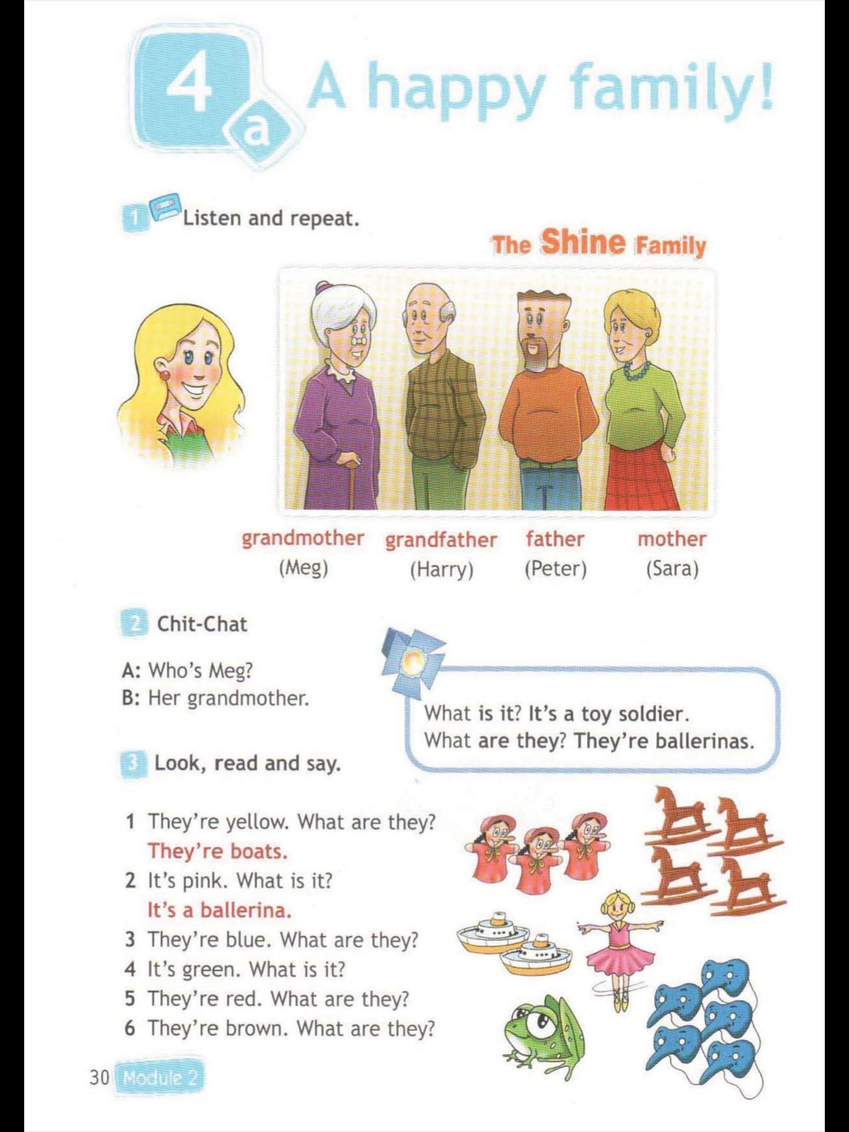

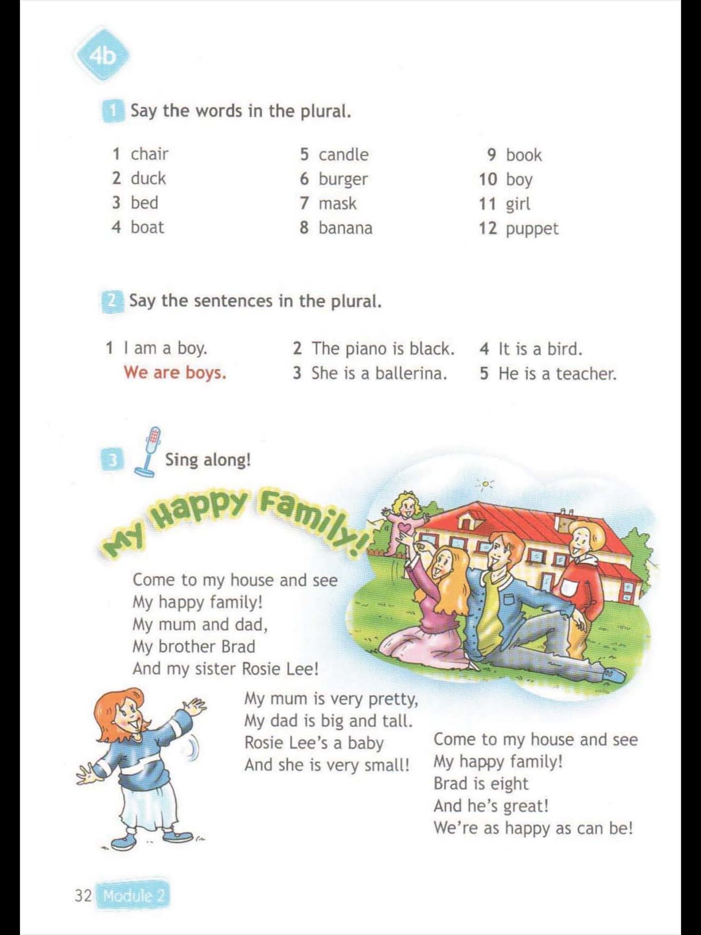

Приложение Б
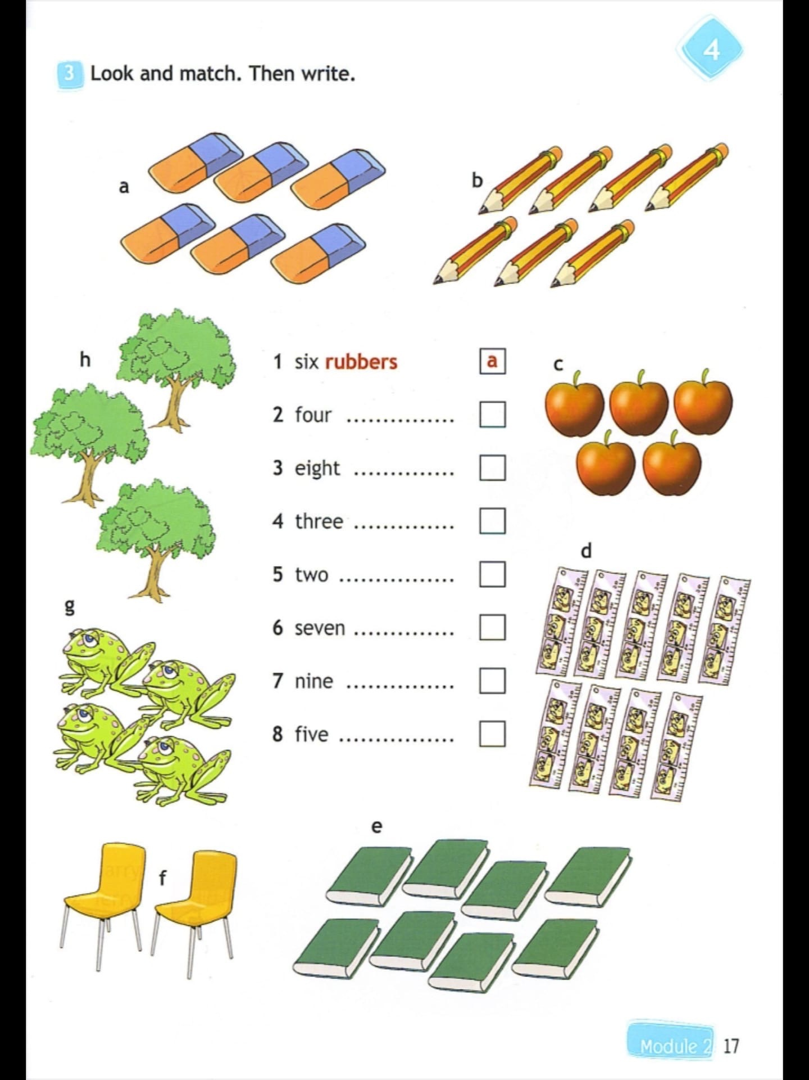

Приложение В
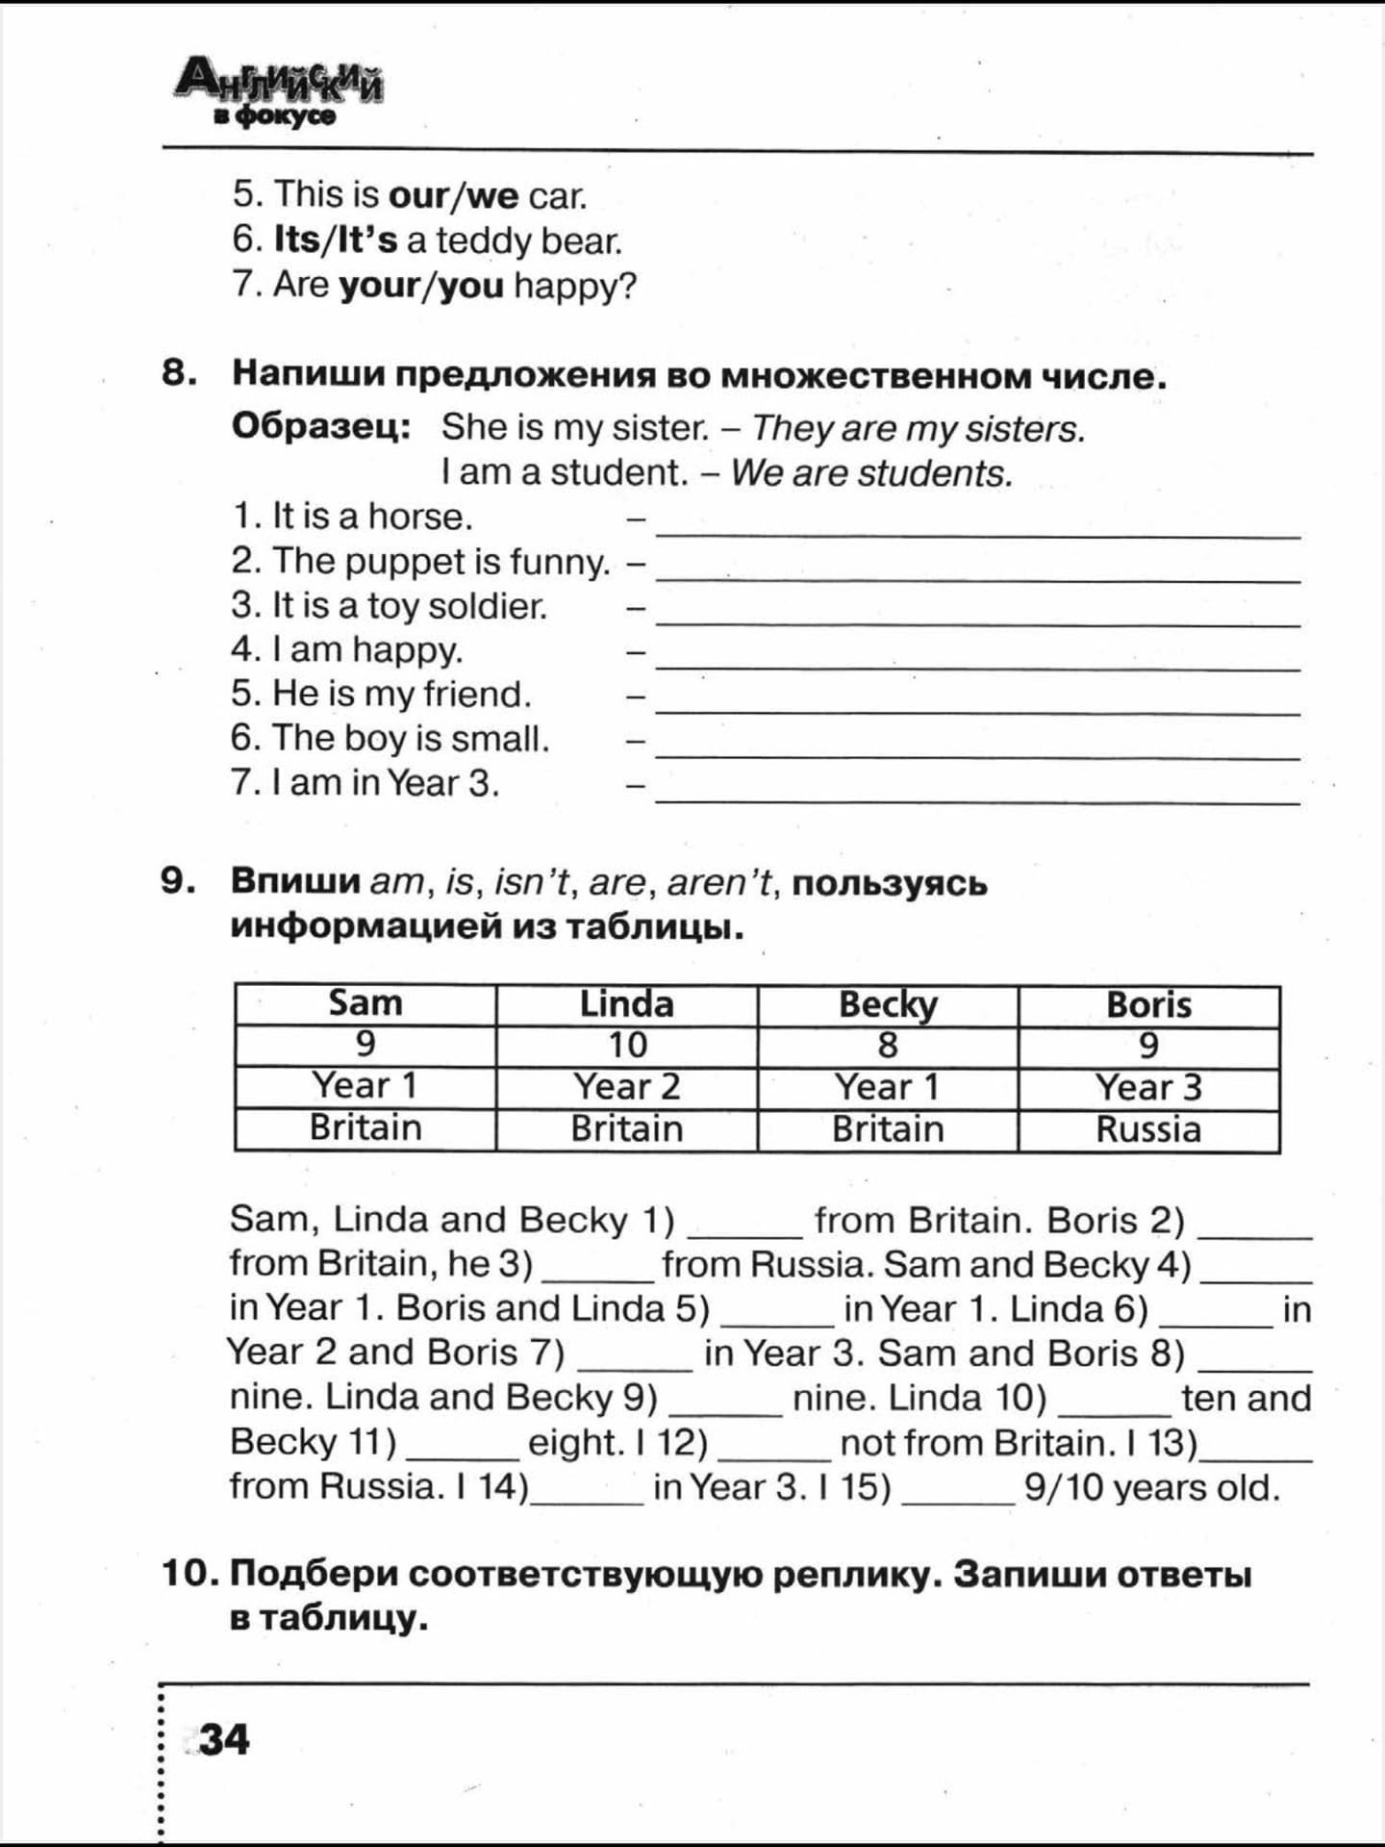

Приложение Г
